Информация к проекту решения по заявлению:
1.7. Департамента инвестиций, потребительского рынка, инноваций и предпринимательства мэрии города Новосибирска
Земельный участок:
адрес: Новосибирская область, город Новосибирск, Октябрьский район,ш. Гусинобродское, з/у 84а;
кадастровый номер. 54:35:071760:561;
площадь- 61206 кв.м.;

Планшет № 3274, 3326, 3327, 3328, 3393, 3394
Зонирование: Зона отдыха и оздоровления (Р-3)
Запрос: «ритуальная деятельность (12.1) – кладбища, крематории и места захоронения; стены-колумбарии; административно-хозяйственные здания»
Планируется: проведение работ по расширению территории общественного кладбища «Гусинобродское»

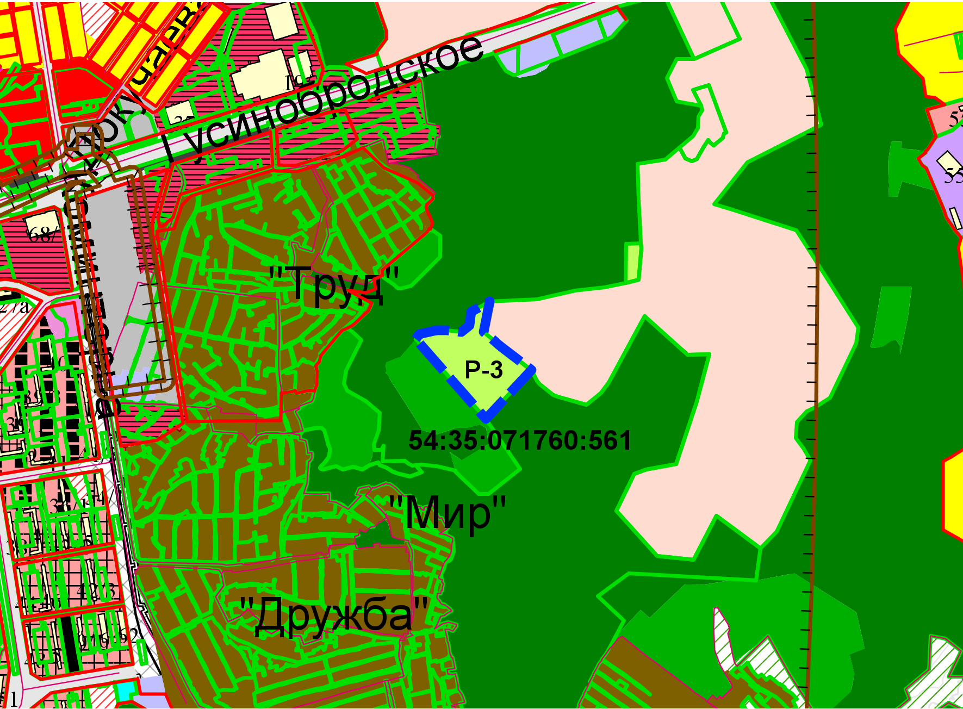
Приложения к заявлению:

